3-6
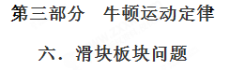
一．选择题
1. 如左图所示，粗糙的水平地面上有一块长木板P，小滑块Q放置于长木板上最右端。现将一个水平向右力F作用在长木板的右端，让长木板从静止开始运动。滑块、长木板的速度图象如右图所示，己知物块与木板的质量相等，滑块Q始终没有从长木板P上滑下。重力加速度g=10m/s²。则下列说法正确的是
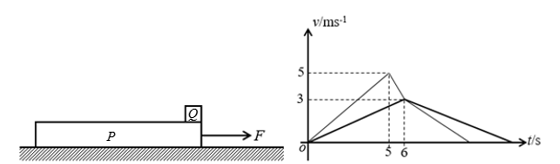
A. t=10s时长木板P停下来[来源:学&科&网Z&X&X&K]
B. 长木板P的长度至少是7.5m
C. 长木板P和水平地面之间的动摩擦因数是0.075
D.滑块Q在长木板P上滑行的距离是12m
【参考答案】BCD[来源:学§科§网]
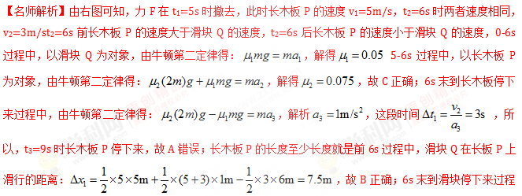中，由牛顿第二定律得：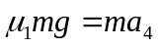，解析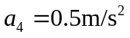，这段时间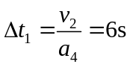，所以，t₃=12s时长木板P停下来，6s后滑块Q在长板P上滑行的距离：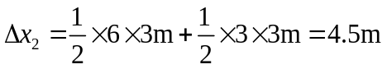，滑块Q在长木板P上滑行的距离是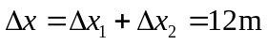，故D正确；
2． 2016·安徽六校教育研究会联考)如图甲，水平地面上有一静止平板车，车上放一质量为m的物块，物块与平板车间的动摩擦因数为0.2，t＝0时，车开始沿水平面做直线运动，其v－t图象如图乙所示。g取10 m/s²，平板车足够长，则物块运动的v－t图象为( )
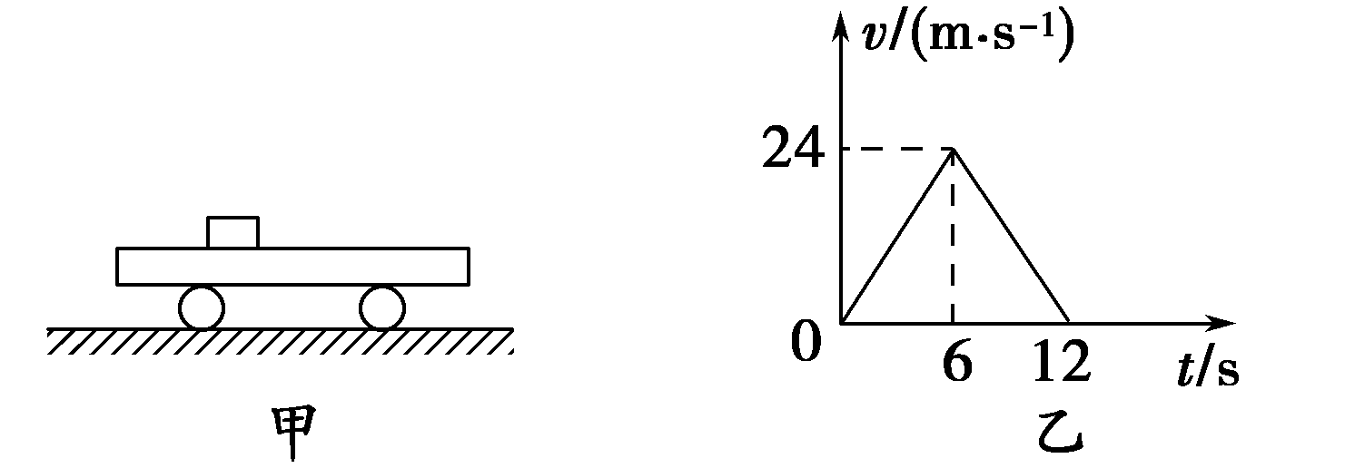
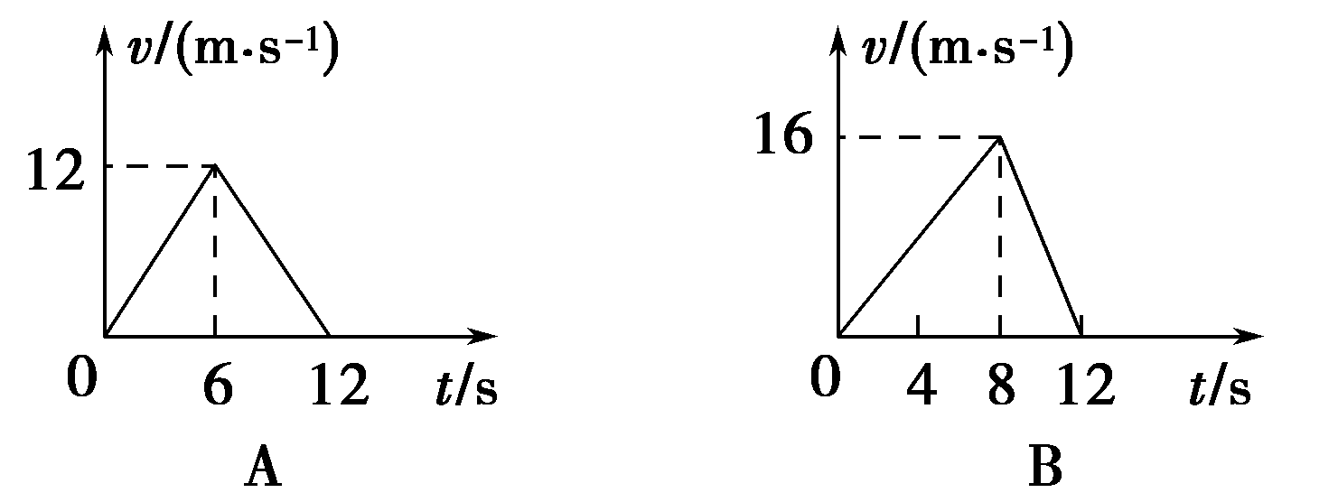
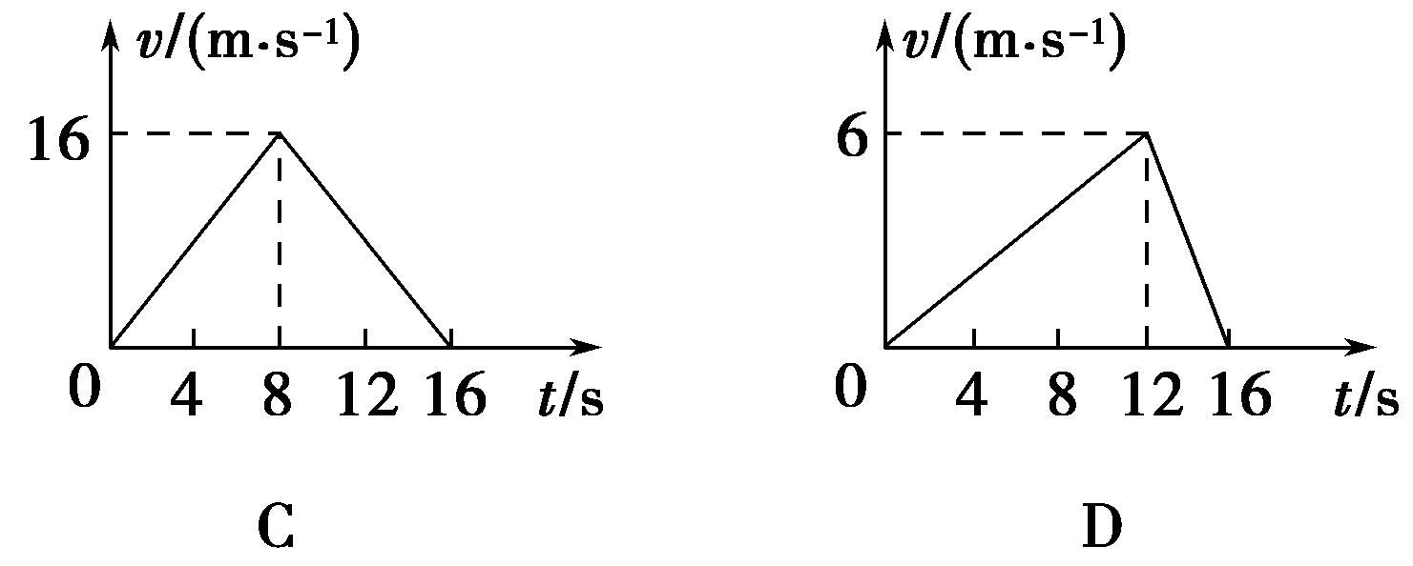
【参考答案】C
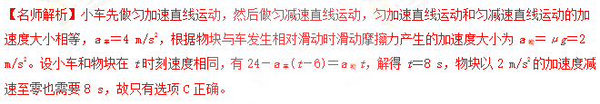
3. (多选)如图所示，质量为m的木块在质量为M的长木板上，受到向右的拉力F的作用而向右滑行，长木板处于静止状态，已知木块与木板间的动摩擦因数为μ₁，木板与地面间的动摩擦因数为μ₂。下列说法正确的是( )
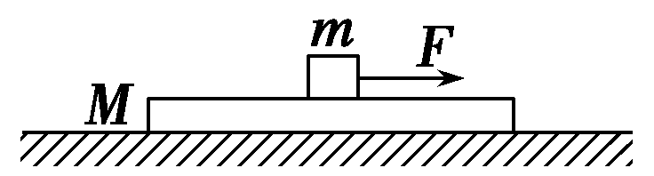
A.木板受到地面的摩擦力的大小一定是μ₁mg
B.木板受到地面的摩擦力的大小一定是μ₂(m＋M)g
C.当F>μ₂(m＋M)g时，木板便会开始运动
D.无论怎样改变F的大小，木板都不可能运动
【参考答案】AD
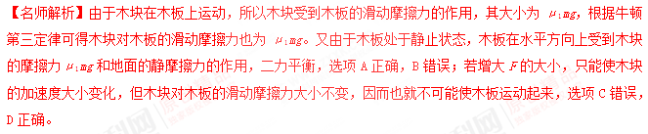4.（安徽省铜陵市第一中学2016届高三5月教学质量检测理科综合试题）如图甲所示，光滑的水平地面上放有一质量为M、长为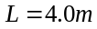的木板。从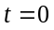时刻开始，质量为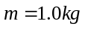的物块以初速度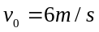从左侧滑上木板，同时在木板上施以水平向右的恒力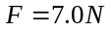，已知开始运动后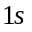内两物体的图线如图乙所示，物块可视为质点，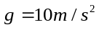，下列说法正确的是（ ）
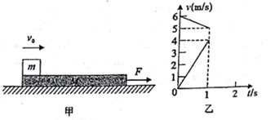[来源:Z.xx.k.Com]
A、木板的质量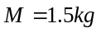
B、物块与木板间的动摩擦因数为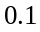
C、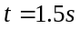时，木板的加速度为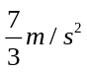
D、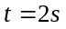时，木板的速度为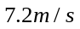
【参考答案】BD
【名师解析】在开始运动后内，物体向右减速运动，木板向右加速运动，对物体，由牛顿第二定律，μmg=ma₁，由速度图像可知，a₁=1m/s²，联立解得：μ=0.1.选项B正确。
对木板，由牛顿第二定律，F+μmg=Ma₂，由速度图像可知，a₂=4m/s²，联立解得：M=2kg，选项A错误。
经过时间t，两者达到共同速度，则v₀- a₁t= a₂t，
解得：t=1.2s。共同速度v= a₂t=4.8m/s。
此时物体的相对位移为：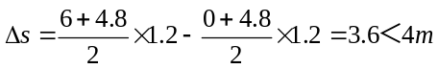
说明物体未脱离木板，当两者达到共同速度后，假设两者相对静止一起加速，由牛顿第二定律可得：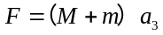，
代入数据解得：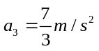，
对物体由牛顿第二定律可得：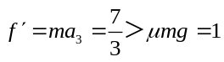，
所以物体相对木板还是要相对滑动，对木板由牛顿第二定律可得：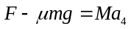，代入数据解得：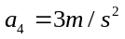，时，木板的速度为，故选项C错误D正确。
考点：牛顿第二定律；匀变速直线运动的图像；物体的弹性和弹力
【名师点睛】本题考查图象的应用；图象题是高考的热点问题，关键从图象中获取信息，能够通过图象得出物体的运动规律。
5.（福建省厦门市2016届高三第二次质量检查理科综合试题）放在足够长的木板上的物体A和B由同种材料制成，且表面粗糙程度一样，现随长木板以速度v向右做匀速直线运动，如图所示。某时刻木板突然停止运动，已知m_{A}>m_{B}，下列说法正确的是
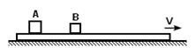
A．若木板光滑，由于A的惯性较大，所以A、B一定会相撞
B．若木板粗糙，由于A的动能较大，所以A、B一定会相撞
C．若木板粗糙，由于A的所受的摩擦力较大，所以A比B先停下来。
D．不论木板是否光滑，A、B间的相对距离保持不变
【参考答案】D
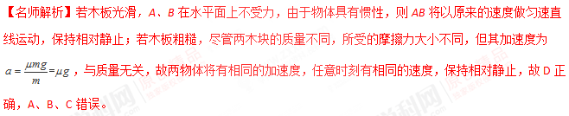考点：牛顿第二定律；匀变速直线运动的位移与时间的关系
【名师点睛】分木板光滑和粗糙两种情况进行讨论，若光滑，则AB两个木块将以原来的速度做匀速运动；若粗糙，根据牛顿第二定律求出加速度，比较两物块速度之间的关系即可求解。
6.（2016福建名校联考）如图3所示，质量为m的木块P在质量为M的长木板ab上滑行，长木板放在水平地面上一直处于静止状态．若长木板ab与地面间的动摩擦因数为μ₁，木块P与长木板ab间的动摩擦因数为μ₂，则长木板ab受到地面的摩擦力大小为 ( )
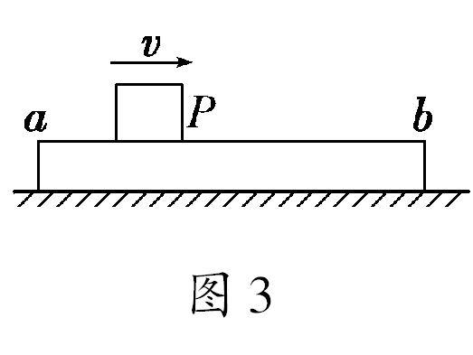
A．μ₁Mg B．μ₁(m＋M)g
C．μ₂mg D．μ₁Mg＋μ₂mg
【参照答案】C
7．如图所示，水平桌面上平放一叠共计54张的扑克牌，每一张的质量均为m．用一手指以竖直向下的力压第1 张牌，并以一定速度向右移动手指，确保手指与第1 张牌之间有相对滑动．设最大静摩擦力与滑动摩擦力相同，手指与第l 张牌之间的动摩擦因数为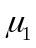，牌间的动摩擦因数均为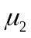，第54 张牌与桌面间的动摩擦因数为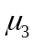，且有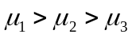．则下列说法正确的是( )
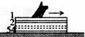
A．第l 张和第2张牌一定保持相对静止
B．第54 张牌受到水平桌面的摩擦力向右
C．第2 张牌到第53 张牌之间不可能发生相对滑动
D．第2 张牌到第53 张牌之间可能发生相对滑动
【参考答案】C
【名师解析】试题分析：A、若手指与第1张牌的摩擦力大于1与2间的摩擦力，则二者发生相对滑动．故A错误．B、对53张牌（除第1张牌外）研究，处于静止状态，水平方向受到第1张牌的滑动摩擦力，方向与手指的运动方向相同，则根据平衡条件可知：第54张牌受到桌面的摩擦力方向与手指的运动方向相反．故B错误．
C、设每张的质量为m，动摩擦因数为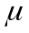．对第2张分析，它对第3张牌的压力等于上面两张牌的重力，最大静摩擦力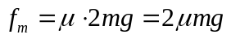，而受到的第1张牌的滑动摩擦力为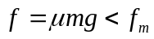，则第2张牌与第3张牌之间不发生相对滑动．同理，第3张到第54张牌也不发生相对滑动．故C正确，D错误．故选C.
考点：本题考查了受力分析、力的平衡、静摩擦力与最大静摩擦力.
二．计算题
1． 如图所示，木板静止于水平地面上，在其最右端放一可视为质点的木块。已知木块的质量m＝1 kg，木板的质量M＝4 kg，长L＝2.5 m，上表面光滑，下表面与地面之间的动摩擦因数μ＝0.2。现用水平恒力F＝20 N拉木板，g取10 m/s²。
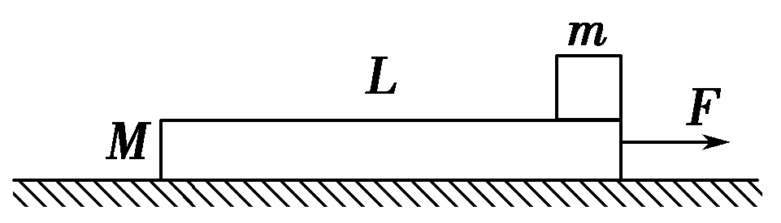
(1)求木板加速度的大小；
(2)要使木块能滑离木板，求水平恒力F作用的最短时间；
(3)如果其他条件不变，假设木板的上表面也粗糙，其上表面与木块之间的动摩擦因数为μ₁＝0.3，欲使木板能从木块的下方抽出，对木板施加的拉力应满足什么条件？
(4)若木板的长度、木块质量、木板的上表面与木块之间的动摩擦因数、木板与地面间的动摩擦因数都不变，只将水平恒力增加为30 N，则木块滑离木板需要多长时间？
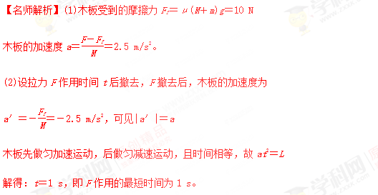
(3)设木块的最大加速度为a_{木块}，木板的最大加速度为a_{木板}，则
μ₁mg＝ma_{木块}
解得：a_{木块}＝μ₁g＝3 m/s²
对木板：F₁－μ₁mg－μ(M＋m)g＝Ma_{木板}
木板能从木块的下方抽出的条件：a_{木板}＞a_{木块}
解得：F₁＞25 N。
(4)木块的加速度a′_{木块}＝μ₁g＝3 m/s²
木板的加速度a′_{木板}＝＝4.25 m/s²
木块滑离木板时，两者的位移关系为x_{木板}－x_{木块}＝L，
即a′_{木板}t²－a′_{木块}t²＝L
代入数据解得：t＝2 s。
答案 (1)2.5 m/s² (2)1 s (3)F＞25 N (4)2 s
2.如图所示，物块A、木板B的质量均为m＝10 kg，不计A的大小，B板长L＝3 m。开始时A、B均静止。现使A以某一水平初速度从B的最左端开始运动。已知A与B、B与水平面之间的动摩擦因数分别为μ₁＝0.3和μ₂＝0.1，g取10 m/s²。
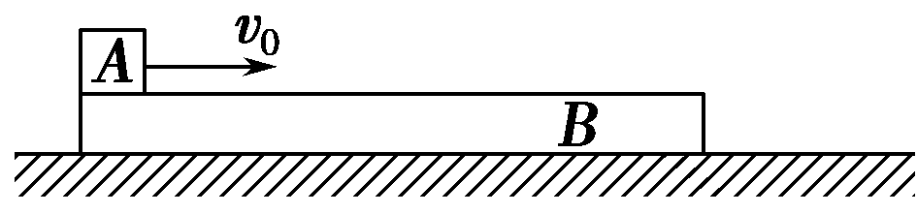
(1)若物块A刚好没有从B上滑下来，则A的初速度多大？
(2)若把木板B放在光滑水平面上，让A仍以(1)问中的初速度从B的最左端开始运动，则A能否与B脱离？最终A和B的速度各是多大？
【名师解析】(1)A在B上向右匀减速运动，加速度大小a₁＝μ₁g＝3 m/s²
木板B向右匀加速运动，加速度大小a₂＝＝1 m/s²
由题意知，A刚好没有从B上滑下来，则A滑到B最右端时和B速度相同，设为v，得
时间关系：t＝＝
位移关系：L＝－
解得v₀＝2 m/s。
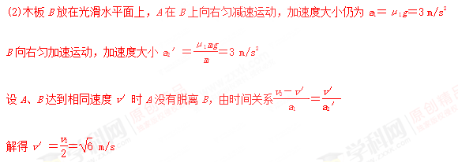
A的位移x_{A}＝＝3 m
B的位移x_{B}＝＝1 m
由x_{A}－x_{B}＝2 m可知A没有与B脱离，最终A和B的速度相等，大小为 m/s。
答案 (1)2 m/s (2)没有脱离 m/s m/s
3.如图所示，质量为M的长木板，静止放置在粗糙水平地面上，有一个质量为m、可视为质点的物块，以某一水平初速度从左端冲上木板。从物块冲上木板到物块和木板达到共同速度的过程中，物块和木板的v－t图象分别如图中的折线acd和bcd所示 ，a、b、c、d点的坐标为a(0，10)、b(0，
0)、c(4，4)、d(12，0)。根据v－t图象，(g取10 m/s²)，求：
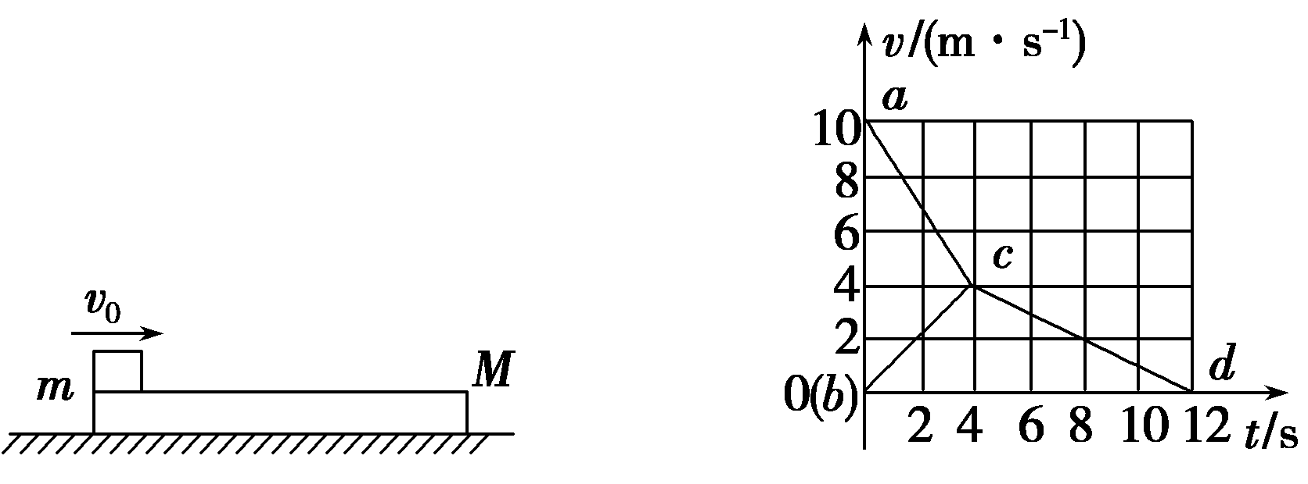
(1)物块冲上木板做匀减速直线运动的加速度大小a₁，木板开始做匀加速直线运动的加速度大小a₂，达到相同速度后一起匀减速直线运动的加速度大小a；
(2)物块质量m与长木板质量M之比；
(3)物块相对长木板滑行的距离Δx。
【名师解析】
(1)物块冲上木板做匀减速直线运动的加速度大小为
a₁＝ m/s²＝1.5 m/s²
木板开始做匀加速直线运动的加速度大小为
a₂＝ m/s²＝1 m/s²
达到相同速度后一起匀减速直线运动的加速度大小为
a＝ m/s²＝0.5 m/s²。
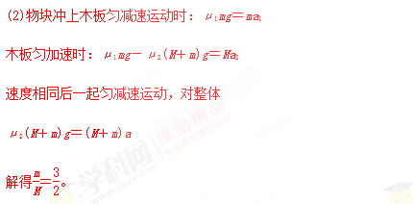
(3)由v－t图象知，物块在木板上相对滑行的距离
Δx＝×10×4 m＝20 m。
答案 (1)1.5 m/s² 1 m/s² 0.5 m/s² (2)3∶2
(3)20 m
4.如图，可看作质点的小物块放在长木板正中间，已知长木板质量为M＝4 kg，长度为L＝2 m，小物块质量为m＝1 kg，长木板置于光滑水平地面上，两物体皆静止。现在用一大小为F的水平恒力作用于小物块上，发现只有当F超过2.5 N时，两物体间才能产生相对滑动。设两物体间的最大静摩擦力大小等于滑动摩擦力大小，重力加速度g＝10 m/s²。
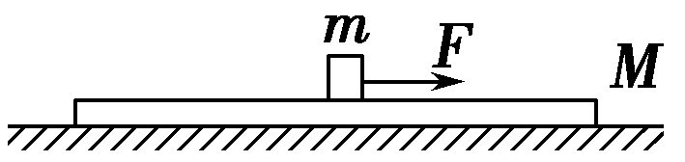
(1)求小物块和长木板间的动摩擦因数；
(2)若一开始力F就作用在长木板上，且F＝12 N，则小物块经过多长时间从长木板上掉下？
【名师解析】(1)设两物体间的最大静摩擦力为F_{fm}，当F＝2.5 N作用于小物块时，对整体，由牛顿第二定律有F＝(M＋m)a
对长木板，由牛顿第二定律有F_{fm}＝Ma
联立可得F_{fm}＝2 N
小物块在竖直方向上受力平衡，所受支持力F_{N}＝mg，由摩擦力公式有F_{fm}＝μmg，解得μ＝0.2。
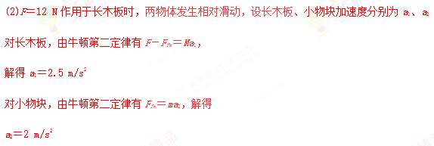
由匀变速直线运动规律，两物体在t时间内的位移分别为x₁＝a₁t²，x₂＝a₂t²
小物块刚滑下长木板时x₁－x₂＝L，联立解得t＝2 s。
答案 (1)0.2 (2)2 s
5.（湖北省沙市中学2016届高三下学期第四次半月考理科综合试题）（18分）一平板车，质量M=100㎏，停在水平路面上，车身的平板离地面的高度h=1.25m，一质量m=50kg的小物块置于车的平板上，它到车尾的距离b=1m，与车板间的动摩擦因数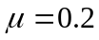，如图６所示，今对平板车施一水平方向的恒力，使车向前行驶，结果物块从车板上滑落，物块刚离开车板的时刻，车向前行驶距离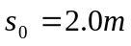，求物块落地时，地点到车尾的水平距离s（不计路面摩擦，g=10m/s²）．
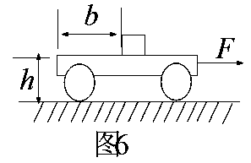
【参考答案】1.625m
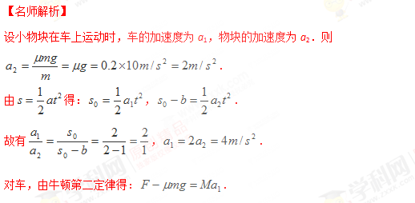
．
小物块滑落时车速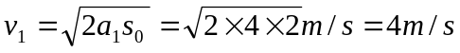，
小物块速度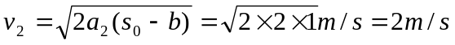
物块滑落后，车的加速度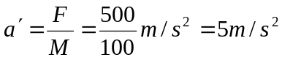
落地时间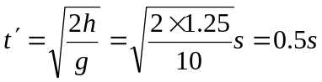．
车运动的位移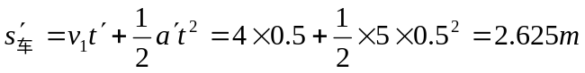．
小物块平抛的水平位移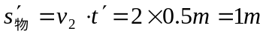．
物块落地时，落地点与车尾的水平位移为：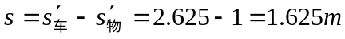．
考点：牛顿第二定律的综合应用
6. (2016太原模拟)质量为3 kg的长木板A置于光滑的水平地面上，质量为2 kg的木板B(可视为质点)置于木板A的左端，在水平向右的力F作用下由静止开始运动，如图甲所示．A、B运动的加速度随时间变化的图象如图乙所示．(g取10 m/s²)求：
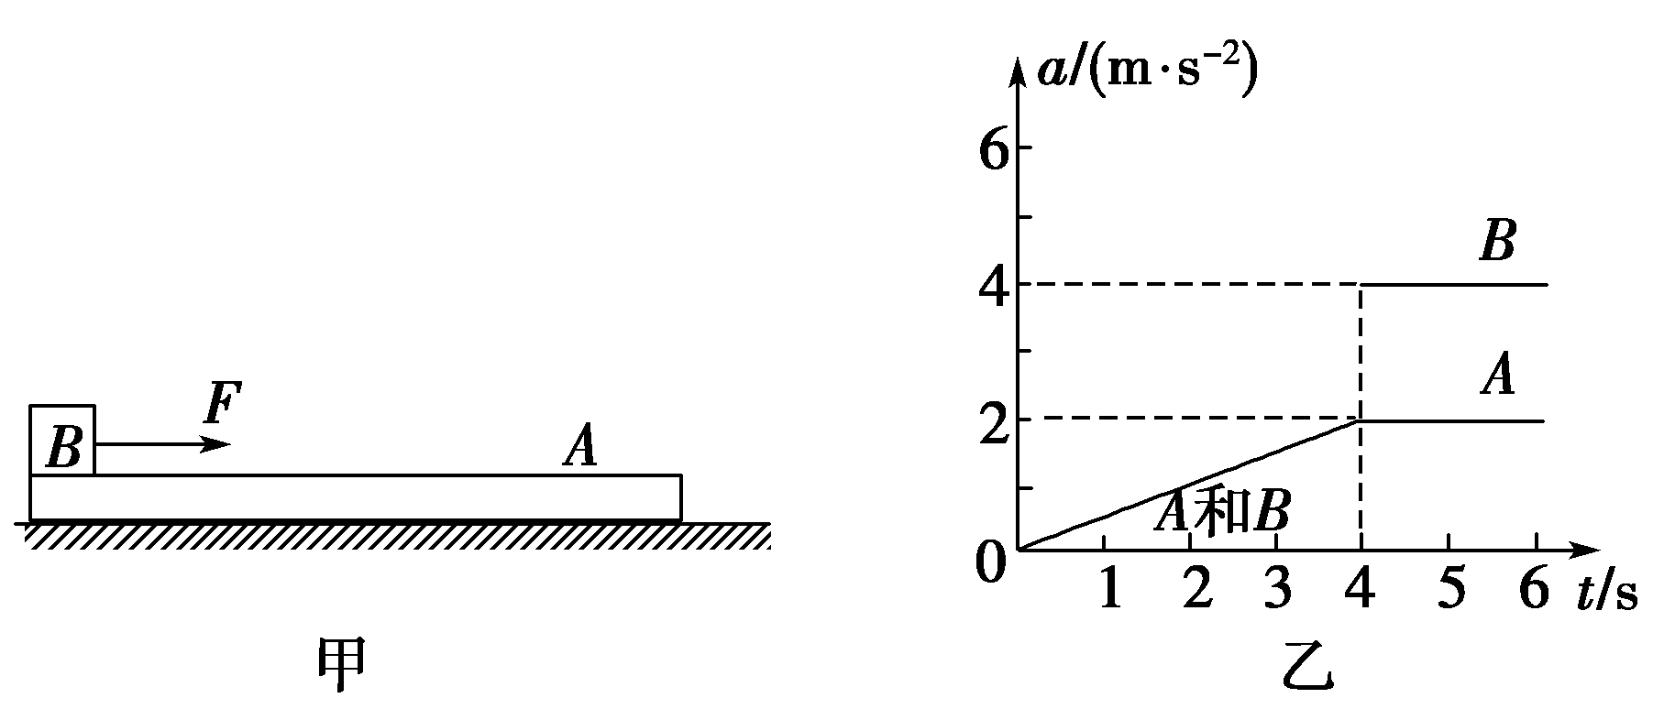
(1)木板与木块之间的动摩擦因数．(设最大静摩擦力等于滑动摩擦力)
(2)4 s末A、B的速度．
(3)若6 s末木板和木块刚好分离，则木板的长度为多少？
【参考答案】(1)0.3 (2)4 m/s (3)4 m
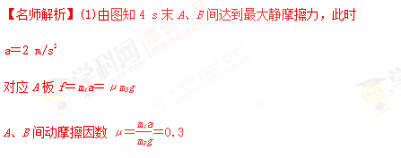
(2)由图象知4 s末二者的速度等于图线与坐标轴包围的面积
v＝at₁＝×2×4 m/s＝4 m/s
(3)4 s到6 s末t₂＝2 s
木板A运动的位移x_{A}＝vt₂＋a_{A}t[来源:Zxxk.Com]
x_{B}＝vt₂＋a_{B}t
木板的长度l＝x_{B}－x_{A}＝4 m
7.(14分)在倾角θ=37°的固定斜面上，放一质量是1kg的厚薄均匀的木板A，在A上放一质量是4kg的物块B，A与B间、A与斜面间的动摩擦因数分别是0.5和0.1，且它们的最大静摩擦力等于滑动摩擦力，作用在B的向上拉力F平行斜面，如图10。Sin37°=0.6，cos37°=0.8，g=10m/s²。试求A、B都由静止开始所满足的下列三种需求：
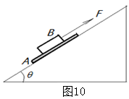
（1）当F=0时，A与B间摩擦力多大？
（2）当F为什么范围时Α、Β都静止？
（3）当F为什么范围时Α、Β一起向上运动？
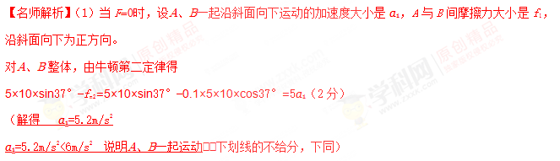对于B 由牛顿第二定律得 4×10×sin37°-f₁=4a₁ （1分）
解得 f₁=3.2N 沿斜面向上 （1分）
（f₁=3.2N<f_{m1}=0.5×4×10×cos37°=16N， 再次说明Α、Β一起向下加速运动）
（2）设f_{斜面}是斜面对A的静摩擦力，则要A静止
1×10×sin37°+f_{斜面}=f₁（1分）
∵ -4N<f_{斜面}<f_{m2}=4N（1分）
∴ 2N<f₁<10N<f_{m1}=16N， 对A向上 对B向下（1分）
要B静止，F=4×10×sin37°+f₂（1分）
所以，Α、Β 都静止时 26N<F<34N（1分）[来源:Zxxk.Com]
（3）设Α、Β一起沿斜面向上运动的加速度大小是a₃，A与B间摩擦力大小是f₃，向上沿斜面为正方向。
对Α、Β 整体，由牛顿第二定律得
F-（5×10×sin37°+0.1×5×10×cos37°）=5a₃（1分）
对于B 由牛顿第二定律得 F-（4×10×sin37°+f₃）=4a₃（1分）
因为f₃≤f_{m1}=16N（1分）
（ ∴ 0<a₃≤6m/s²）
所以，Α、Β一起沿斜面加速度向上运动所需F是
34N<F≤64N（2分）

